Obligatorio 2

Grupo14

Versión 1.0
22 de junio de 2009
Tabla de Contenidos
1 Planteo del Problema 3
1.1 Requerimientos funcionales 4
2 Análisis de Alternativas 5
2.1 Introducción 5
2.2 Alternativa 1 7
2.2.1 Diagrama de la Alternativa 1 7
2.2.2 Ventajas y Desventajas de la Alternativa 1 7
2.3 Alternativa 2 8
2.3.1 Diagrama de la Alternativa 2 8
2.3.2 Ventajas y Desventajas de la Alternativa 2 8
3 Solución elegida 9
3.1 Composición de Entidades y Análisis de Memoria 10
3.1.1 Composición de Entidades 10
3.1.2 Análisis de Memoria 10
3.1.2.1 TNodo 10
3.1.2.2 TLista 10
3.1.2.3 Avión 11
3.1.2.4 Ciudad 11
3.1.2.5 Tramo 11
3.1.2.6 Costo 11
3.1.2.7 Ciudades 12
3.1.3 Función para el cálculo del costo 12
4 Pseudocódigo y Análisis de Órdenes 14
5 Bibliografía 17

Planteo del Problema
La empresa Transporte URuguayo BInacional de NAves a solicitado a el Grupo14 el desarrollo de un sistema que sea capaz de asistirle en la optimización de las rutas aéreas que dicha compañía cubre y que al mismo tiempo le permita consultar toda la información referente a las ciudades, las rutas que las unen y las distintas aeronaves que cubre o podrían llegar a cubrir dichas rutas.

En un primer relevamiento de las necesidades de la empresa se identificaron 3 entidades que se considerarían básicas en cualquier sistema de este tipo:
Avión: que representaría a los aviones que serian almacenados en el sistema, de los aviones se sabrá, su nombre y el rendimiento del mismo (Km/Ltr). El grupo considera que sería recomendable guardar junto con los datos del avión una lista de los tramos que tiene asignados, para así agilizar las búsquedas.
Ciudad: de las ciudades se sabrá, su nombre y el nombre de su país, dentro de la estructura del grafo, las ciudades serian los vértices del mismo.
Tramo: los tramos son pares ordenados de ciudades, inicialmente se planteo que el tramo debía contener la ciudad de origen, la ciudad de destino, así como el costo del tramo en minutos y las distancias entre las ciudades.

Al momento de analizar el problema el grupo considero como beneficiosos hacer ciertos cambios y agregar otras entidades que podrían ayudar a facilitar el desarrollo del sistema.
En primera instancia, en lugar de almacenar la ciudad origen en el tramo, se considera que sería mejor guardar solamente el destino, y dentro de la que fuera la ciudad de origen, manejar una lista de tramos con los distintos destinos a los que se puede llegar desde allí.
Segundo, dentro de los tramos, para me agilizar la consultas del sistema, el grupo considera que sería bueno guardar una lista con los aviones que cubren dicho tramo.
Por último, también se pudo identificar la entidad Costo la cual representaría el costo que tiene un tramo, dicha entidad, tendría, el costo en minutos de viaje de un vértice del tramo hasta el otro y la distancia en Km que separa a ambas ciudades.

Requerimientos funcionales
El sistema debe ser capaz de gestionar la información mencionada en el punto anterior, por lo tanto deberá ofrecer un conjunto de operaciones básicas en un sistema de estas características.
Para los aviones, deber ser capaz de:
- Agregar aviones
- Asignar un tramo a un avión
- Quitar un avión (junto con las referencias que hagan los tramos al mismo).
- Listar aviones en base a su rendimiento (desde el menor al mayor)
Para los tramos:
- Agregar tamos
- Quitar tramos
- Retornar el costo en tiempo de recorrer dicho tramo
- Retornar el costo en kilómetros de dicho tramo
- Asignar un avión a un tramo.
Para las ciudades:
- Agregar una ciudad
- Agregar un tramo entre dos ciudades
- Quitar una ciudad (junto con los tramos asociados)
- Verificar que exista un tramo entre dos ciudades
- Hallar el camino más corto desde una ciudad hasta otra en base a las distancias
- Hallar el camino más económico para la compañía desde una ciudad hasta otra.
- Hallar el camino más rápido desde una ciudad hasta otra.
- Hallar un centro de operaciones para la empresa.
- Listar los distintos aviones que pasan por una ciudad.

Análisis de Alternativas

Introducción
Diseñar la estructura con la que se iba a representar el sistema solicitado no presentaba mayores desafíos, ya que desde un principio se sabía que se estaba hablando de una implementación un poco más avanzada de un simple grafo. El problema a la hora de llevar a cabo el análisis e implementación del programa radicaba en que algoritmos se usarían para realizar cada una de las tareas y ciertos detalles a tener en cuenta que los veremos más adelante.

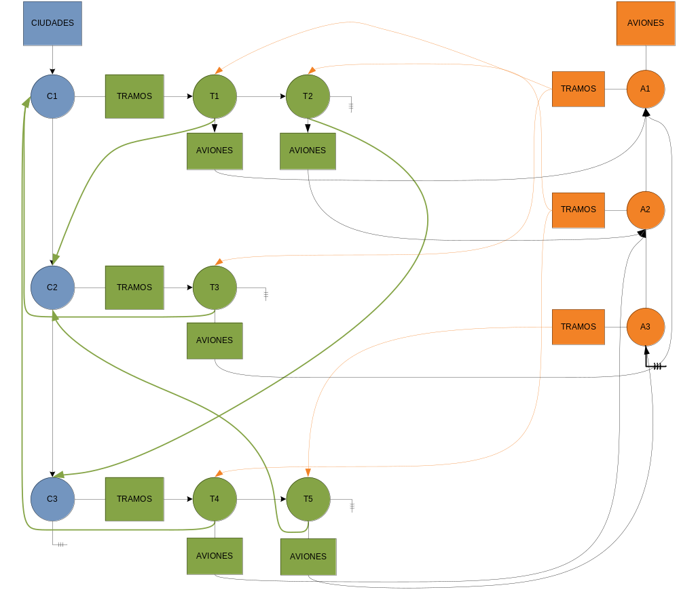
Figura 2.1
La figura 2.1 intenta explicar cómo estará compuesto el sistema. Para trabajar con el grafo, se utilizo la representación por listas de adyacencias, de forma que, por un lado tenemos la lista de las Ciudades (los vértices de nuestro grafo) y cada ciudad a su vez tendrá una lista de adyacencias o aristas, que para nuestro caso, serian los tramos o caminos entre las distintas ciudades.
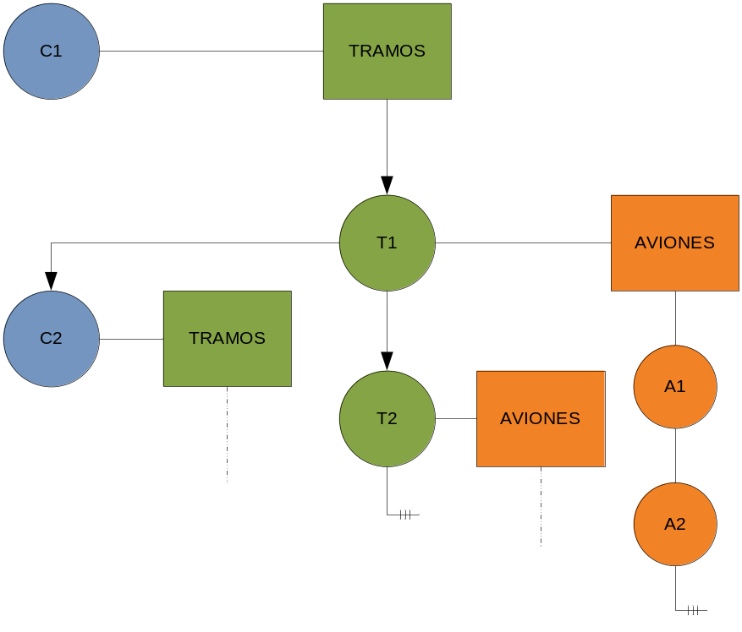
Figura 2.2
La figura 2.2 es otra forma de ver como estaría representado el grafo o las relaciones entre las ciudades. En este caso, la ciudad C1 tiene dos tramos T1 y T2, donde T1 conduce hacia la ciudad C2 y como ya habíamos dicho, el tramo a su vez tiene una lista de aviones que están asignados a dicho tramo. Como fue especificado en los requerimientos del sistema, el avión tendrá un rendimiento de Km por Litro, en base a eso, con este tipo de representación sería muy simple calcular que camino de una ciudad a otra seria más económico para la empresa o bien mas rápido para el cliente de la aerolínea, ya que dentro del tramo, contamos con el tiempo que se demora desde un punto al otro y la distancia que hay entre ellos.
Por lo tanto, lo que debería ser discutido dentro de las alternativas es que algoritmos serian más eficientes dentro de cada consulta u operación a realizar por el sistema.

Alternativa 1
La primera alternativa desde el punto de vista de los algoritmos a emplear es el uso del algoritmo de Floyd.

Diagrama de la Alternativa 1
procedure Floyd (var A : array[1..n,1..n] of real;
C : array[1..n,1..n] of real);
var i, j, k : integer;
begin
for i:= 1 to n do
for j:= 1 to n do
A[i,j]:= C[i,j];
for i:= 1 to n do A[i,i]:= 0;
for k:= 1 to n do
for i:= 1 to n do
for j:= 1 to n do
if (A[i,k]+A[k,j]) < A[i,j]
then A[i,j]:= A[i,k]+A[k,j];
end;

Ventajas y Desventajas de la Alternativa 1
La ventaja de este algoritmo es que para el caso en el que se necesita saber si existe un camino desde varios puntos del grafo hasta otro determinado punto el resultado del algoritmo nos proveerá con una matriz, en la cual se indicara si existe un camino y el costo del mismo, mientras que si se utilizara el otros algoritmos como el de Warshall por ejemplo para saber si existe un camino si estaría ejecutando un algoritmo del mismo orden que el de Floyd que solo aportaría una parte de la información que este algoritmo aporta o si utilizara el algoritmo de Dijkstra para sabe el costo del camino mínimo, se debería ejecutar varias veces para conocer los distintos costos de desde distintos vértices hasta uno particular.
Si se utiliza este algoritmo con una matriz residente en la memoria y una bandera o flag para marcar cuando la matriz de Floyd debe ser regenerada (por ejemplo, cuando se agregan nuevos vértices o nuevas aristas) se puede optimizar el grafo o el sistema, de tal forma que el algoritmo solo se ejecute cuando sea necesario y en el caso que no lo sea, solo se retornaría la matriz previamente generada.

Alternativa 2
La siguiente alternativa es el uso del algoritmo de Dijkstra, dicho algoritmo tiene un orden de O(n)². Por lo cual para ciertos casos se comporta mejor que el anterior algoritmo.

Diagrama de la Alternativa 2
procedure Dijkstra
begin
Inicializar S, D
S = {1};
for i: = 2 to n do D[i] = C[1,i]
(el valor inicial, infinito si no hay camino directo)
while V <> S do
Elegir w perteneciente a V-S, tal que la distancia D[w] sea un mínimo
Agregar w a S
Para cada v perteneciente a V-S hacer
D[v] = min (D[v], D[w]+ costo(w,v)
end while;
end;

Ventajas y Desventajas de la Alternativa 2
La principal ventaja que tiene este algoritmo es que es más eficiente que el algoritmo de Floyd para los casos en que se quiera hacer una consulta particular, como saber el costo de ir desde un vértice A hasta un vértice B o saber el camino que se debe hacer entre dicho vértices.
Pero dicha ventaja se pierde cuando se quieren hacer operaciones que requieren contar con todos los costos de los caminos, por ejemplo si quisiéramos saber todos los vértices “A” que puede llegar hasta un vértice “B” habría que ejecutar n veces el algoritmo de Dijkstra para saber que vértices pueden llegar hasta “B” y el costo de cada uno de ellos.
Por lo tanto, para realizar cálculos como la excentricidad del grafo o hallar el centro del mismo el algoritmo de Dijkstra no sería lo más indicado.

Solución elegida
La solución escogida por el grupo es la de el uso de las dos alternativas planteadas, ya que ambas se complementan para brindar un mejor rendimiento a la hora de realizar las consultas.
La estructura del sistema ya se encuentra definida en el comienzo de la sección de alternativas, por lo cual no será discutida en esta sección del documento.
La razón por la cual fueron escogidas ambas soluciones es que una por sí sola no resolvía de la mejor manera posible todas las consultas.
Si se utilizara solo la “Alternativa 1” se podrían realizar todas las consultas, el problema en utilizar solamente el algoritmo de Floyd es que cada vez que se quiera hallar el camino mas corto entre dos vértices creando la matriz de presencia, la matriz se crea para todos los vértices hacia todos los vértices, consumiendo más tiempo, que en la mayoría de los casos seria innecesario.
Por lo tanto sería mejor usar el algoritmo de Dijkstra para trazar el menor camino entre 2 nodos y el Floyd para realizar el resto de las consultas necesarias.

Para las siguientes operaciones se utilizaría la “Alternativa 1”
- Hallar un centro de operaciones para la empresa.
- Hallar el costo mínimo de un camino
- Saber si existe un camino entre dos ciudades
Y para las siguientes operaciones se utilizaría la “Alternativa 2”
- Hallar el camino más corto desde una ciudad hasta otra en base a las distancias
- Hallar el camino más económico para la compañía desde una ciudad hasta otra.
- Hallar el camino más rápido desde una ciudad hasta otra.

Las operaciones de ingreso de información están cubiertas por los métodos que se implementaron en la TDA Lista.

Composición de Entidades y Análisis de Memoria

Composición de Entidades
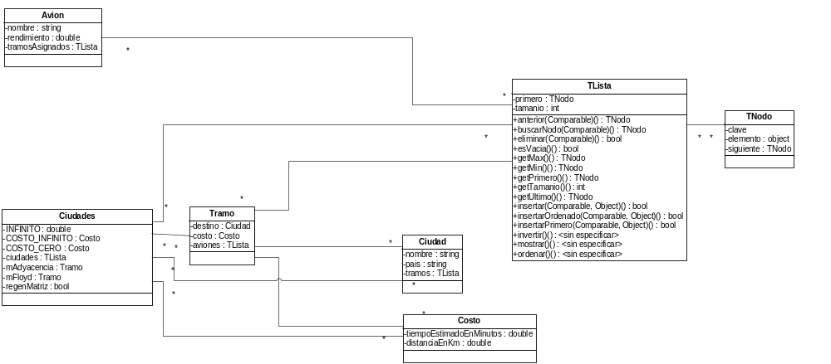

Análisis de Memoria

TNodo
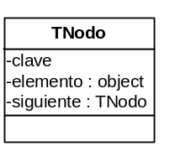 | clave, tipo Referencia, 8 bytes
 | elemento, tipo Referencia 8 bytes
 | siguiente, tipo Referencia 8 bytes
 | clave + elemento + siguiente = 24 bytes

TLista
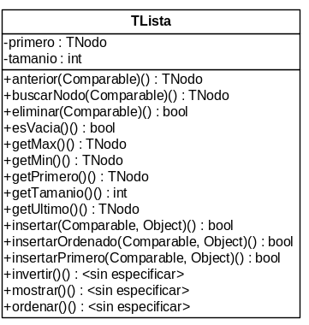 | primero, tipo Referencia, 8 bytes
 | tamanio, tipo int, 4 bytes
 | primero + tamanio = 12 bytes

Avión
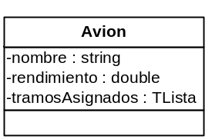 | nombre, tipo String, 40 bytes
 | rendimiento, tipo double, 8 bytes
 | tramosAsignados, tipo Referencia, 8 bytes
 | nombre + rendmiento + tramosAsignados = 56 bytes + (TNodo * cantidad de tramos asignados)

Ciudad
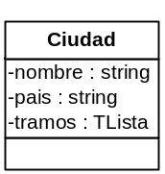 | nombre, tipo String, 40 bytes
 | pais, tipo String, 40 bytes
 | tramos, tipo Referencia, 8 bytes
 | nombre + pais + tramos = 88 bytes + (TNodo * cantidad de tramos asignados)

Tramo
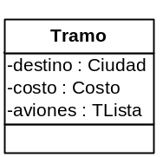 | destino, tipo Referencia, 8 bytes
 | costo, tipo Referencia, 8 bytes
 | aviones, tipo Referencia, 8 bytes
 | destino + costo + aviones = 24 bytes + (TNodo * cantidad de aviones asignados al tramo)

Costo
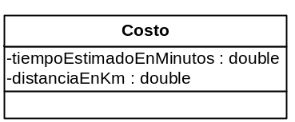 | tiempoEstimadoEnMinutos, tipo double, 8 bytes
 | distanciaEnKm, tipo double, 8 bytes
 | tiempoEstimadoEnMinutos + distanciaEnKm = 16 bytes

Ciudades
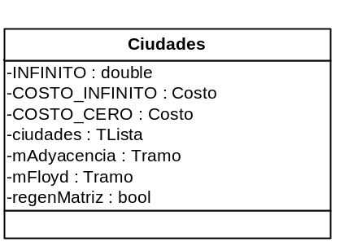 | INFINITO, tipo double, 8 bytes
 | COSTO_INFINITO, tipo Referencia, 8 bytes
 | COSTO_CERO, tipo Referencia, 8 bytes
 | ciudades, tipo Referencia, 8 bytes
 | mAdyacencia, tipo Referencia, 8 bytes
 | mFloyd, tipo Referencia, 8 bytes
 | regenMatriz, tipo boolean, el tamaño de un boolean, depende de la implementación de la JVM, digamos que son 8 bytes de referencia + 1 byte para representar el valor, en dicho caso, la JVM intentaria llevar este valor al siguiente multiplo de 8, es decir 16. Entonces diremos que el boolean en nuestro caso ocupa 16 bytes
INFINITO + COSTO_INFINITO + COSTO_CERO + 2 * Costo + ciudades + mAdyacencia + mFloyd + regenMatriz = 8 + 8 + 8 + 16*2 + 8 + 8 + 16 = 88 bytes + (TNodo * cantidad de ciudades)

Función para el cálculo del costo
La siguiente formula pretende proporcionar una forma de calcular un aproximadod de cuanta memoria ocuparía el sistema. La foruma presenta un total de 5 variables:
- CC: Cantidad de Ciudades
- CT: Cantidad de Tramos
- CA: Cantidad de Aviones
- CTTPA: Cantidad de Tramos Promedio por Avión
- CAPPT: Cantidad de Aviones Promedio por Tramo

Ciudades + CT(Tramo + Costo) + CC(Ciudad + (CAPPT*TNodo)) + (CC*TNodo) + CA(Avion + (CTPPA * TNodo))
Formula para cálculo de consumo de memoria
Entones como ejemplo para ver cuanto ocuparía nuestro programa, supongamos lo siguiente, tenemos un sistema, con 10 ciudades, 20 tramos que las conectan, 10 aviones, es decir un avión por ciudad, un promedio de que 1 avión cubre 2 tramos y que cada tramo esta cubierto por 2 aviones. En esta situación nos quedarían los siguientes valores y la formula nos devolviera el valor indicado mas abajo.

- CC = 10
- CT = 20
- CA = 10
- CTTPA = 2
- CAPPT = 2

Con dichos valores, tendríamos que nuestro programa ocupa un total de 4080 bytes.

88 + 20(24 + 16) + 10(88 + (2*24)) + (2*24) + 10(56 + (2 * 24)) = 4080

Pseudocódigo y Análisis de Órdenes
Este es posiblemente el algoritmo mas pesado dentro del programa
Nombre del Método | quitarCiudad
Lenguaje Natural | Si existe la ciudad, para cada ciudad, que tenga un tramo a esta ciudad  Obtener el tramo  Con ese tramo  Para cada avión asignado a este tramo  Borrar el tramo del avión  Borrar el tramo  Borrar la ciudad de la lista
Lenguaje de Bajo Nivel | SI(noNulo(recuperar(Ciudades, nomCiudad) ENTONCES O(1)  ciudad <= primero(Ciudades) O(1)  MIENTRAS(noNulo(ciudad)) HACER O(n)  tramos <= recuperarAtributo(ciudad, tramos) O(1)  tramo <= buscar(ciudad,tramos) O(n)  SI (noNulo(tramo)) ENTONCES O(1)  aviones <= recuperarAtributo(aviones, tramo) O(1)  avion = primero(aviones) O(1)  MIENTRAS(noNulo(avion)) HACER O(n)  eliminar(aviones,avion) O(n)  avion <= siguiente(avion) O(1)  FIN MIENTRAS  FIN SI  eliminar(tramos, tramo) O(n)  ciudad <= siguiente(ciudad) O(1)  FIN MIENTRAS  FIN SI  eliminar(Ciudades, nomCiudad) O(n)
Orden del Algoritmo | O(n⁵)

Nombre del Método | avionesParaCiudad
Lenguaje Natural | Si existe la ciudad  Para cada avión, obtener la lista de tramos  Para cada tramo  Si tiene destino igual a la ciudad  GUARDO EL NOMBRE DEL AVION EN UNA LISTA
Lenguaje de Bajo Nivel | Lista aviones  ciudad <= buscar(ciudades, nombreDeCiudad) (O(n))  SI (noNulo(ciudad)) ENTONCES (O(1))  avion <= primero(aviones) (O(1))  MIENTRAS (noNulo(avion)) HACER (O(n))  tramo <= primero(tramos) (O(1))  MIENTRAS (noNulo(tramo)) HACER (O(n))  SI(el destino del tramo = ciudad) ENTONCES (O(1))  agregar(aviones, avion) (O(1))  tramo <= siguiente(tramo) (O(1))  FIN MIENTRAS  avion <= siguiente(avion) (O(1))  FIN MIENTRAS  DEVOLVER aviones
Orden del Algoritmo | O(n²)

Nombre del Método | Implementación de Floyd
Lenguaje Natural | Cargar en una matriz A los valores de la matriz de adyacencias  Para cada k hasta n  Para cada i hasta n  Para cada j hasta n  Si el costo de i hasta k mas el de k hasta j es menor que el de ir de i a j, entonces, el costo de ir de i hasta j ahora será el del costo de i,k + el costo de k,j
Lenguaje de Bajo Nivel | procedure Floyd (var A : array[1..n,1..n] of real;  C : array[1..n,1..n] of real);  var i, j, k : integer;  begin  for i:= 1 to n do (O(n))  for j:= 1 to n do (O(n))  A[i,j]:= C[i,j]; (O(1))  for k:= 1 to n do (O(n))  for i:= 1 to n do (O(n))  for j:= 1 to n do (O(n))  if (A[i,k]+A[k,j]) < A[i,j] then (O(1))  A[i,j]:= A[i,k]+A[k,j]; (O(1))  end;
Orden del Algoritmo | O(n³)

Bibliografía
- Complete Java 2 Certification Study Guide Fifth Edition - Philip Heller, Simon Roberts
- Estructura de datos en Java – Mark Allen Weiss
- Data Structures And Algorithms – Aho, Hopcroft y Ullman

